**Развитие речи**.

Рассматривание сюжетной картины **«Осенний день»** и составление рассказов по ней»

**Цель**: Продолжать учить детей составлять рассказы по картине, придерживаясь плана.

**Наводящие вопросы**

-Как бы вы назвали эту картину?

- Какое время года изобразил художник? как об этом сказать одним предложением?

- как вы догадались, что на картине день?

-А почему вы решили, что день осенний?

-Листья на деревьях пожелтели, покраснели, опадают.

- Какой осенний день на этой картине? (Теплый, солнечный).

-В теплый, солнечный день особенно хорошо вокруг. А как это показано на картине?

- Синее небо и яркие желтые кроны деревьев. Желтые и синие тона радуют глаз, веселят.

-Чем понравилась вам картина?

-Что особенно понравилось в твоем рассказе?

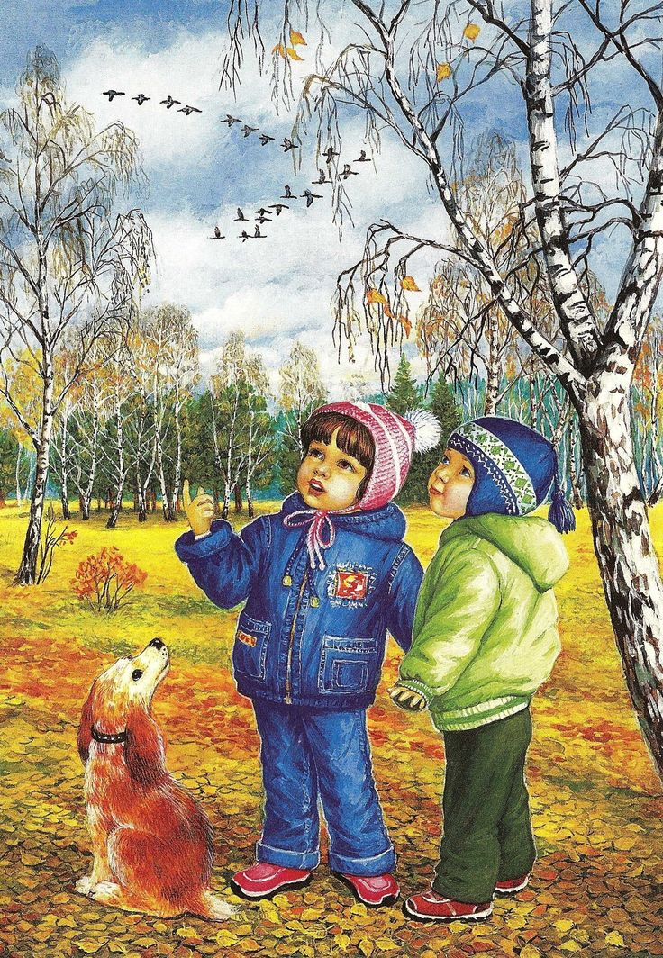

**Лепка:** **«Красивые птички»**

**Цель:** Развивать эстетическое восприятие детей. Вызывать положительное эмоциональное отношение к народным игрушкам.

